Chi bộ Cục Thi hành án dân sự tỉnh tổ chức Đại hội
nhiệm kỳ 2020-2025

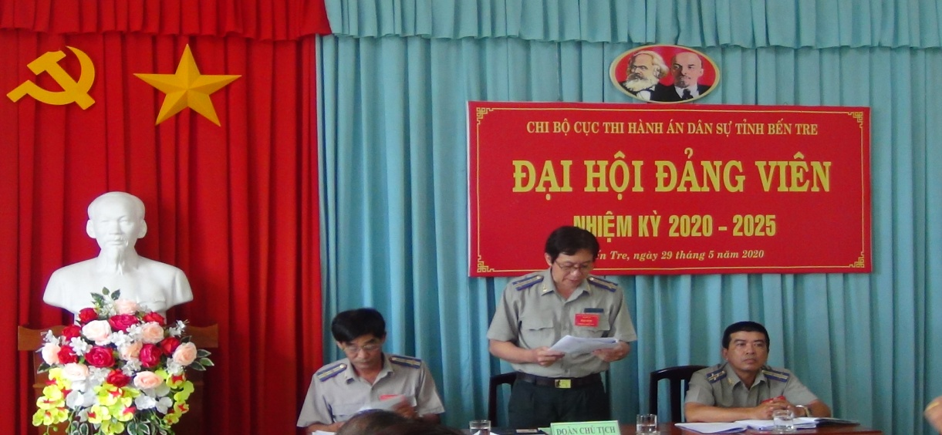

Được sự thống nhất của Ban Thường vụ Đảng bộ Khối cơ quan-Doanh nghiệp tỉnh. Sáng ngày 29 tháng 5 năm 2020, Chi bộ Cục Thi hành án dân sự tổ chức Đại hội Chi bộ nhiệm kỳ 2020-2025. Tham dự Đại hội có đại diện Đảng bộ Khối và 20 đảng viên tại Chi bộ.
Nhiệm kỳ 2015-2020, Chi bộ Cục Thi hành án dân sự đã quyết tâm và hàng năm đều được công nhận hoàn thành tốt nhiệm vụ, hoàn thành phần việc của ngành trong đầu việc mà Nghị quyết Tỉnh ủy đã đề ra “làm tốt công tác thi hành án dân sự”, triển khai thực hiện tốt phương châm “Dân chủ, kỷ cương, đoàn kết, năng động, đổi mới”; từng đảng viên phát huy vai trò gương mẫu, tích cực học tập, có phẩm chất đạo đức, thể hiện tinh thần trách nhiệm, hoàn thành tốt nhiệm vụ; chất lượng hoạt động của cấp ủy, nội dung sinh hoạt Chi bộ được nâng cao, dân chủ được phát huy; kết quả lãnh đạo thực hiện nhiệm vụ chính trị hàng năm đều đạt và vượt chỉ tiêu được giao.Toàn thể Đảng viên, công chức, lao động có sự đoàn kết, thống nhất và quyết tâm cao để hoàn thành tốt nhiệm vụ hàng năm, đội ngũ công chức ngày càng được trẻ hóa và nâng chất, điều kiện làm việc ngày càng được cải thiện tạo điều kiện cho công tác chuyên môn.Chi bộ Cục Thi hành án dân sự duy trì tốt chế độ sinh hoạt của Chi ủy, Chi bộ định kỳ hàng tháng. Đẩy mạnh việc học tập và làm theo tư tưởng, đạo đức, phong cách Hồ Chí Minh là việc làm thường xuyên của Chi bộ gắn với chống suy thoái về tư tưởng chính trị, đạo đức, lối sống và những biểu hiện “tự diễn biến”, “tự chuyển hóa” trong nội bộ”. Kịp thời triển khai, quán triệt các văn bản chỉ đạo của Tỉnh ủy, Đảng bộ Khối Cơ quan - Doanh nghiệp tỉnh; Lãnh đạo Cục Thi hành án dân sự chỉ đạo các đơn vị trực thuộc thực hiện công tác thi hành án dân sự, kết quả đạt và vượt chỉ tiêu Tổng Cục Thi hành án dân sự, Bộ Tư pháp giao, các đơn thư khiếu nại được giải quyết kịp thời; tư tưởng đảng viên và quần chúng ổn định, yên tâm công tác. Chi ủy chi bộ lãnh đạo chính quyền thực hiện tốt nhiệm vụ chính trị. Việc nhận xét đánh giá đảng viên hàng năm được Chi bộ quan tâm thực hiện rất nghiêm túc, khách quan phản ánh đúng chất lượng đảng viên, kết quả cụ thể như sau: Các năm 2015, 2017, 2018 và 2019 có 100% đảng viên hoàn thành tốt. Riêng năm 2016 có 78,3% hoàn thành tốt nhiệm vụ, 4,3% hoàn thành nhiệm vụ. Đối chiếu nghị quyết nhiệm kỳ qua, Chi bộ đã thực hiện đạt vượt chỉ tiêu. Bí thư Chi bộ cũng đã ra quyết định tặng giấy khen cho 19 đảng viên hoàn thành xuất sắc nhiệm vụ trong nhiệm kỳ .
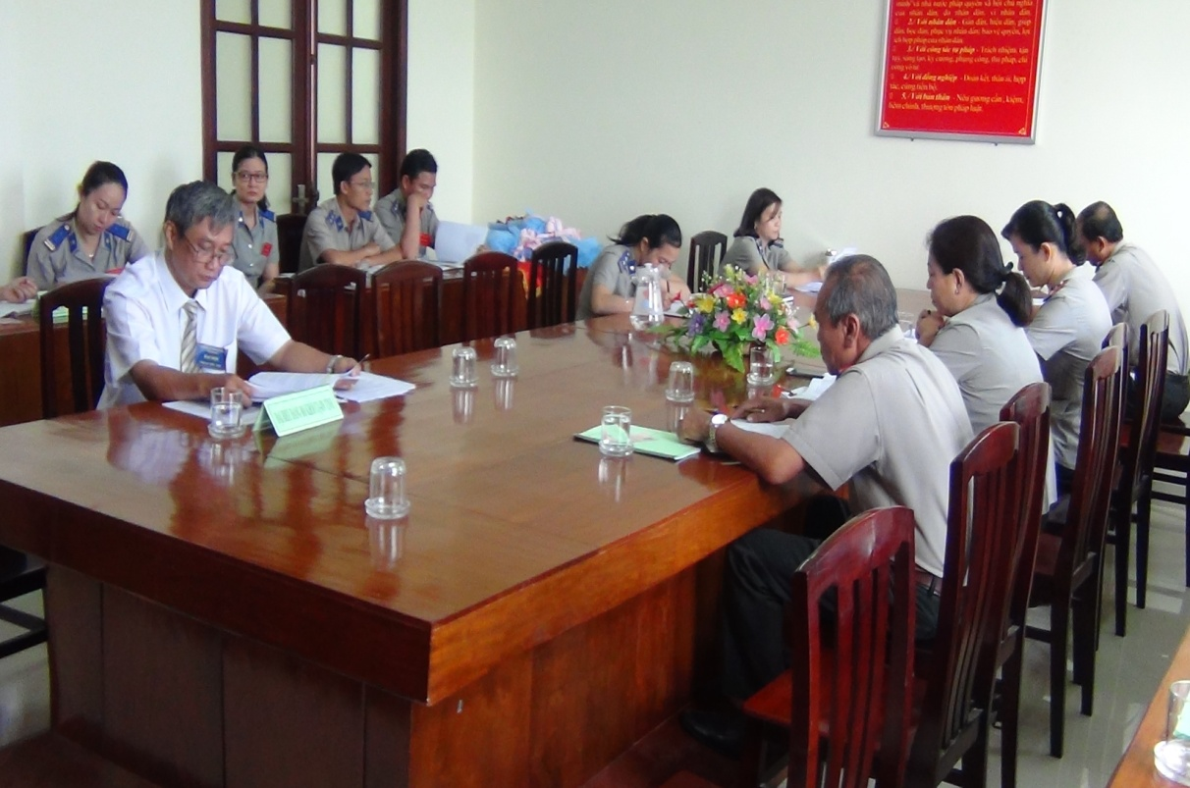
Tại Đại hội đại biểu đã thảo luận sôi nổi, biểu quyết thông qua các Báo cáo chính trị của Chi bộ nhiệm kỳ 2015-2020; Chương trình hành động thực hiện nghị quyết Đại hội Chi bộ nhiệm kỳ 2020-2025; báo cáo kiểm điểm của Chi ủy; đóng góp ý kiến cho các văn kiện của cấp trên. Đại hội đã bầu Chi ủy nhiệm kỳ 2020-2025 gồm 05 đồng chí, đồng chí Nguyễn Văn Nghiệp, Cục trưởng tái đắc cử chức vụ Bí thư Chi bộ. Đại hội cũng đã thông qua Nghị quyết Chi bộ nhiệm kỳ 2020-2025.
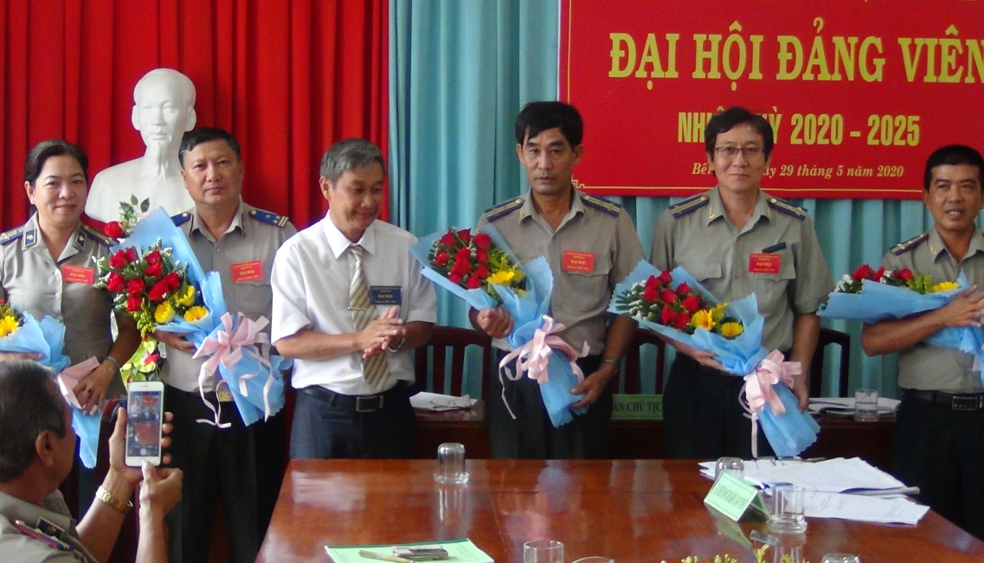

Phát biểu chỉ đạo tại Đại hội, đồng chí Trần Văn Hiệp, Phó Trưởng Ban Tổ chức Đảng bộ Khối đã đánh giá cao kết quả hoạt động của Chi bộ nhiệm kỳ qua; công tác nhân sự, văn kiện phục vụ cho Đại hội được chuẩn bị kỹ lưỡng, nghiêm túc; đề nghị tập thể Chi ủy Chi bộ tiếp tục phát huy hơn nữa trong nhiệm kỳ tới, trước mắt hoàn chỉnh các văn kiện trình Đảng bộ Khối để kịp thời chuẩn y Chi ủy mới, khẩn trương xây dựng Quy chế hoạt động, nâng cao năng lực lãnh đạo, sức chiến đấu và chất lượng hoạt động của cấp ủy, đảng viên, tiếp tục xây dựng đội ngũ đảng viên thật sự tiên phong, gương mẫu, có trách nhiệm cao, có bản lĩnh chính trị vững vàng, phẩm chất đạo đức trong sáng, có ý thức tổ chức kỷ luật và năng lực hoàn thành tốt nhiệm vụ theo Nghị quyết đề ra./.

Phạm Tấn Khánh-Văn phòng Cục

